

Штаб
МО ВВПОД «ЮНАРМИЯ»
Кайбицкий муниципальный район
Республики Татарстан
422330 Кайбицкий район
село Большие Кайбицы
ул. Ш. Галиева д.12
тел.8(84370)21187
эл. почта:junajaarmija@rambler.ru

Еженедельный отчет МО ВВПОД «Юнармия»
Кайбицкого муниципального района за период 21-27.10.24.

1.Количество участников движения: 286
2.Количество принятых юнармейцев: 14.
3.Проведенные за неделю мероприятия: 8

- МО ВВПОД «Юнармия» и газета «Кайбицкие зори».
Из рубрики - Герой нашего времени.
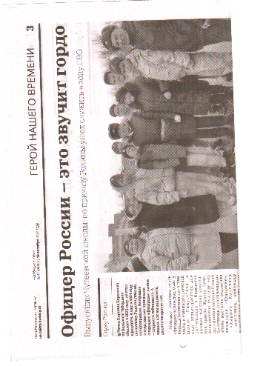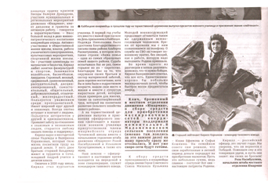
- Старший лейтенант Кирилл Корников. Юнармеец отряда им. Драндрова, выпускник КВТКУ на СВО.
- 21.10.24. Поздравления с днем повара от юнармейцев.
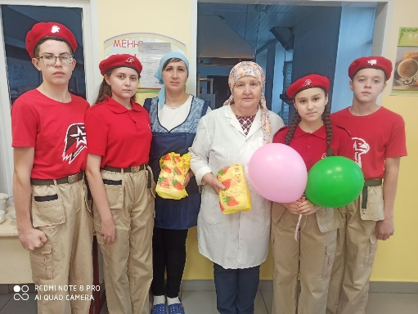

- 22.10.24. Акция «Историческая память».
В отряде имени Героя Советского Союза А. Е. Кошкина прошел объединенный урок Мужества с музеем им. Г. Кайбицкой "Герой нашего времени".
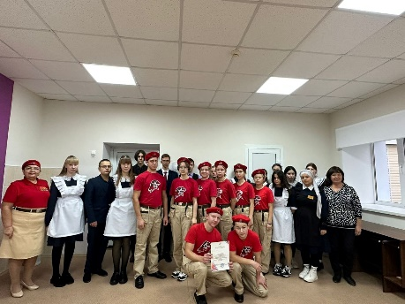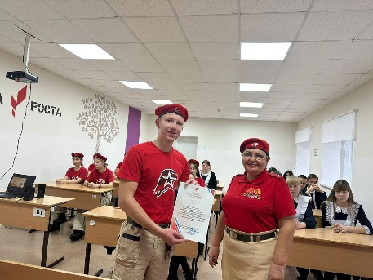

- 24.10.24. 8 Слет МО ВВПОД «Юнармия».
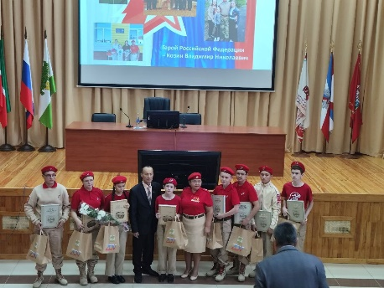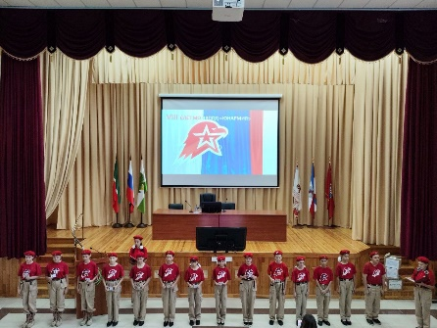
- Юнармейцы, чьи отцы и братья на СВО.
- Прием в ряды движения.

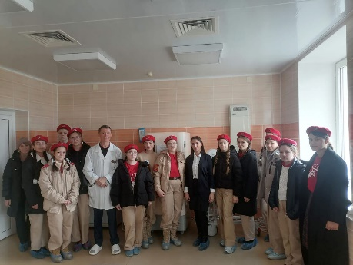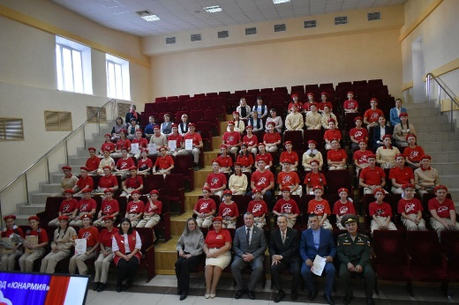
- Санитары отрядов на мастер классе в ЦРБ.
- Общее фото с 8 Слета.
Больших Кайбицах прошел VIII Слёт военно-патриотического движения «Юнармия».

💫Движение «ЮНАРМИЯ» уже объединило более полутора миллионов детей и подростков по всей стране, региональные штабы Движения представлены во всех 89 регионах России. С каждым днём становится всё больше и больше молодых, сильных, целеустремлённых, любящих нашу страну, знающих и ценящих наше прошлое, нашу историю ребят.
В рамках слёта для юнармейцев были проведены мастер-классы сотрудниками МЧС, здравоохранения и редакции районной газеты «Кайбицкие зори». Местный штаб ВВПОД «Юнармия» подвел итоги работы за 2023-2024 учебный год.
В слёте приняли участие дети, члены семьи участников СВО. Им были вручены памятные подарки от спонсоров. На мероприятии наградили лучших командиров отрядов и их кураторов.
https://kaibicy.ru/news/h%D3%99b%D3%99rl%D3%99r/kaibycta-ias-armiiacelar-xarakatenen-viii-slety-uzdy
https://t.me/yunarmiya_kaibych_rt/5504

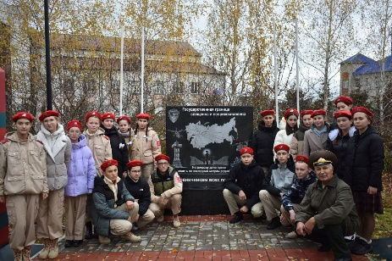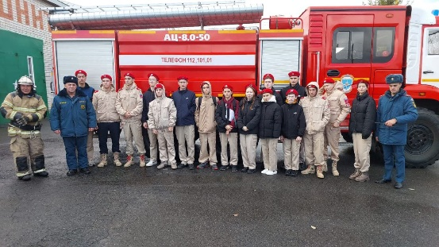
- Юнкоры на мастер классе с корреспондентом районной газеты «Кайбицкие зори»
- Командиры отрядов на мастер классе в МЧС.

Начальник штаба местного отделения ВВПОД «Юнармия» Р.Д. Насибуллина

